|  |  |  |  |  |  |  |  |  |  |
| --- | --- | --- | --- | --- | --- | --- | --- | --- | --- |
| **4.º ESO Aplicadas – Bloque II – Estadística y probabilidad**  **(Prueba con bolígrafo y papel) Prueba 1** | | | | | | | | | |
|  |  |  |  |  | | |  |  |  |
|  | Apellidos |  | | | | | N.º de lista |  |  |
|  |  |  | | |  |  |  |  |  |
|  | Nombre |  | | | Grupo |  | Calificación |  |  |
|  |  |  | | |  |  |  |  |  |

**1. Teoría (Calificación: 1 punto)**

Define variaciones ordinarias o sin repetición.

Ejemplo: Con los dígitos 1, 2 y 3 forma todas las variaciones posibles de dos dígitos sin repetir ninguno y ordénalos de menor a mayor.

**2. Ejercicio (Calificación: 1 punto)**

Un examen tiene 10 preguntas y tenemos que contestar a 5. ¿De cuántas formas podemos elegir las 5 preguntas?

**3. Ejercicio (Calificación: 1,5 puntos)**

El color del pelo de un grupo de personas es:

|  |  |
| --- | --- |
| **Color del pelo** | **N.º de personas** |
| Moreno | 18 |
| Castaño | 12 |
| Rubio | 8 |
| Pelirrojo | 2 |

a) Clasifica el carácter estudiado.

b) Representa los datos en un diagrama de barras.

**4. Ejercicio (Calificación: 1,5 puntos)**

Las urgencias atendidas durante un mes en un centro de salud fueron:

|  |  |  |  |  |  |  |
| --- | --- | --- | --- | --- | --- | --- |
| N.º de urgencias | 1 | 2 | 3 | 4 | 5 | 6 |
| N.º de días | 2 | 4 | 5 | 10 | 5 | 4 |

Calcula las medidas de centralización que tengan sentido e interpreta los resultados.

**5. Ejercicio (Calificación: 1 punto)**

Sabiendo que *P*(*A*) = 2/3, *P*(*B*) = 7/12 y *P*(*A* ∪ *B*) = 5/6. Calcula *P*(*A* ∩ *B*)

**6. Problema (Calificación: 2 puntos)**

Los gastos mensuales de una empresa *A* tienen una media de 50000 € y una desviación típica de 10 000 €. En otra empresa *B* la media es 20 000 euros y la desviación típica 2 500 €. ¿Qué empresa tiene mayor variación relativa?

**Datos y preguntas Planteamiento y operaciones Solución**

**7. Ejercicio (Calificación: 2 puntos)**

Considérese una urna que contiene 2 bolas rojas y 4 blancas. Si de la urna se sacan dos bolas sin devolución, calcula la probabilidad de que las dos bolas sean del mismo color.

**Datos y preguntas Planteamiento y operaciones Solución**

|  |  |
| --- | --- |
| **4.º ESO Aplicadas – Bloque II – Estadística y probabilidad**  **(Prueba con bolígrafo y papel) Prueba 1** |  |
| **SOLUCIONES** | |

**1. Teoría (Calificación: 1 punto)**

Las **variaciones ordinarias o sin repetición** de *m* elementos tomados de *p* en *p,* siendo *p* ≤ *m,* son los diferentes grupos de ***p* elementos distintos entre sí** que se pueden formar con los *m* elementos, de forma que, en cada dos grupos:

• El orden de los elementos es distinto o

• Alguno de los elementos es distinto.

Se representan por V*m, p*

Ejemplo:

12, 13, 21, 23, 31, 32

**2. Ejercicio (Calificación: 1 punto)**

a) *E* = {1, 2, 3, 4, 5, 6, 7, 8, 9, 10}

23489, 23568

b) No influye el orden y no hay repetición, son Combinaciones

C10, 5 = 252

**3. Ejercicio (Calificación: 1,5 puntos)**

a) Cualitativo.

b) Gráfico:

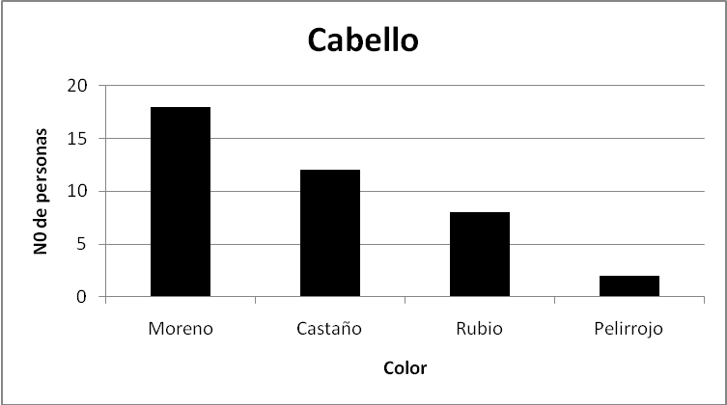

**4. Ejercicio (Puntuación: 1,5 puntos)**

Moda: 4

Media: ⇒ = 3,8



Mediana: 4

El número de urgencias se distribuyen alrededor de 3,8 que casi coincide con la moda y la mediana.

**5. Ejercicio (Calificación: 1 punto)**

*P*(*A* ∪ *B*) = *P*(*A*) + *P*(*B*) – *P*(*A* ∩ *B*)

5/6 = 2/3 + 7/12 – *P*(*A* ∩ *B*)

*P*(*A* ∩ *B*) = 5/12

**6. Problema (Calificación: 2 puntos)**

Empresa *A*: CV = = 0,2 = 20 %; Empresa *B*: CV = = 0,125 = 12,5 %



La empresa *A* tiene mayor variación relativa.

**7. Problema (Calificación: 2 puntos)**

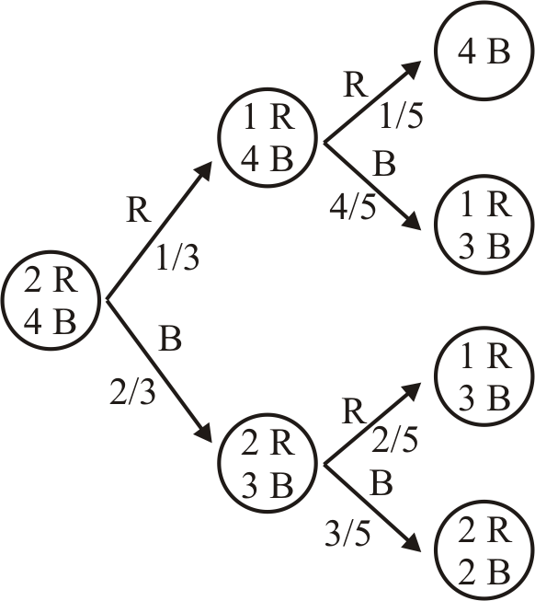

*P*(Mismo color) = *P*(RR) + *P*(BB) =

= 1/3 · 1/5 + 2/3 · 3/5 = 7/15